**Módulo 13 - Debugging Process**

CarlosDelValle

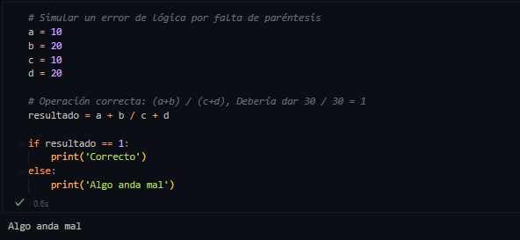

1. Corro mi celda y me doy cuenta que el output no es lo que esperaba, la prueba estaba diseñada para que entrara dentro del if, no del else.

1. Pongo mi punto de paro justo en donde se evalúa la condición que debería de estarse cumpliendo
2. Corro la celda en Debug Mode, para en el stop point que programé

1. Echo un vistazo al panel de la derecha, pongo la variable que se evalúa en el condicional dentro de mi watch list y me doy cuenta de que en el momento de la evaluación de la condición la variable vale 32 cuando debería de valer 1

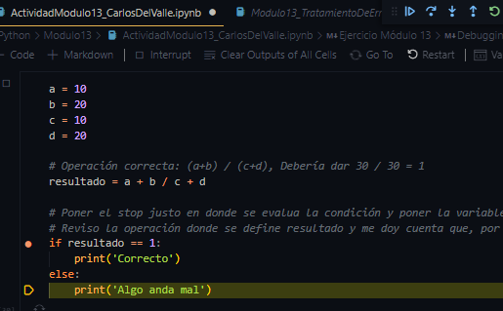

1. Doy Step Over y veo que corre la línea dentro del else confirmando que la condición no se cumplió de la manera que esperaba
2. Esto me dice que el error debe estar en la manera en la que estoy calculando la variable resultado. Ahora, voy a esa línea a ver qué puede estar mal

1. Efectivamente algo estaba mal. Me había faltado poner paréntesis para hacer la suma del numerador y la suma del denominador por separado antes de realizar la división. Agrego los paréntesis
2. Corro la celda de nuevo y el resultado ahora es el correcto